ESCOLA DE COLLSUSPINA
PETITS (p3, p4, p5) | COETS
MITJANS (1-2) | LES MÀQUINES VOLADORES | 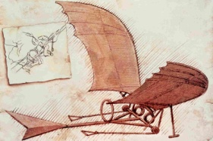
GRANS (3-4-5) | HEDY LAMARR - WIFI

ESCOLA SANT QUIRZE SAFAJA
EI (P3, P4, P5.) | Les rodes | 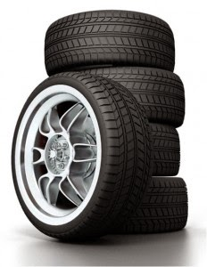
CI (1e, 2o, 3e.) | Els avions | 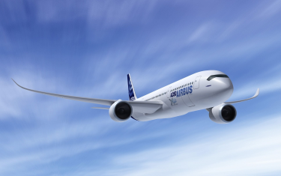
CS (4^{t}, 5e, 6e.) | Les ulleres | 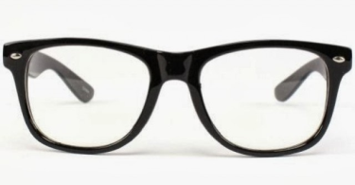

Escola Castellcir
Ei(p3, p4, p5) | Robòtics | 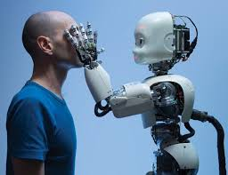
Ei(p3, p4, p5) | Els trens | 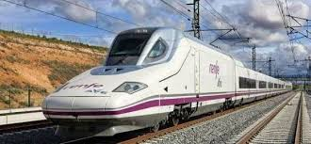
Ci(1r, 2n) | robots | 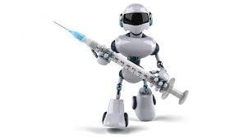
Ci(1r,2n) | La font | 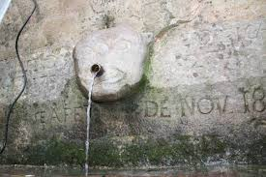
Cm(3r, 4r) | Els rellotges | 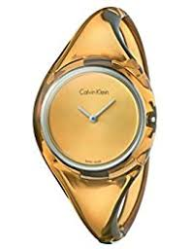
Cm(3r, 4r) | Tablet | 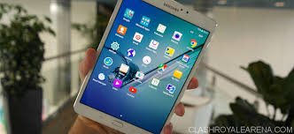
Cs(5é, 6é) | Gutemberg | 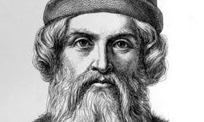

L'ESTANY
PETITS | BOMBETES
EI | LEONARD DA VINCHI | 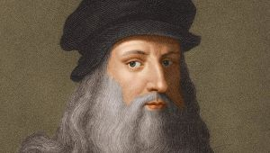
MITJANS | TELE
GRANS | IPhone | 